网络课程在线学习方法指南
一、2024级及以后年级学生适用
（一）PC电脑端
第1步：登录平台 https://scecj.ouc.edu.cn/，用户名：身份证号，初始密码：身份证号后6位。
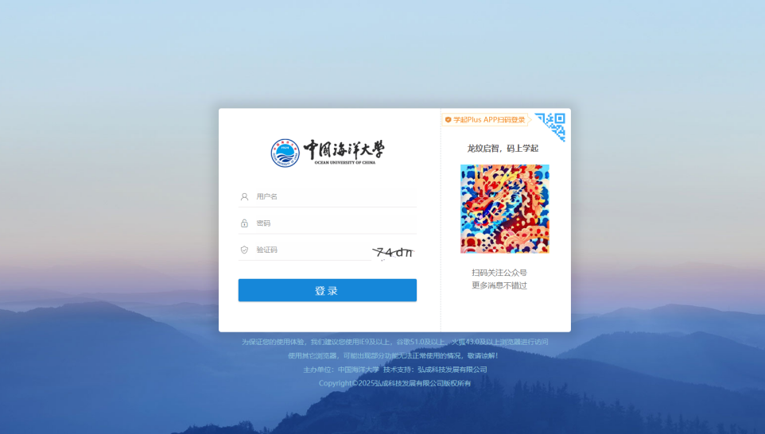
第2步：点击“学习”，选择本学期课程，点击“课程学习”。
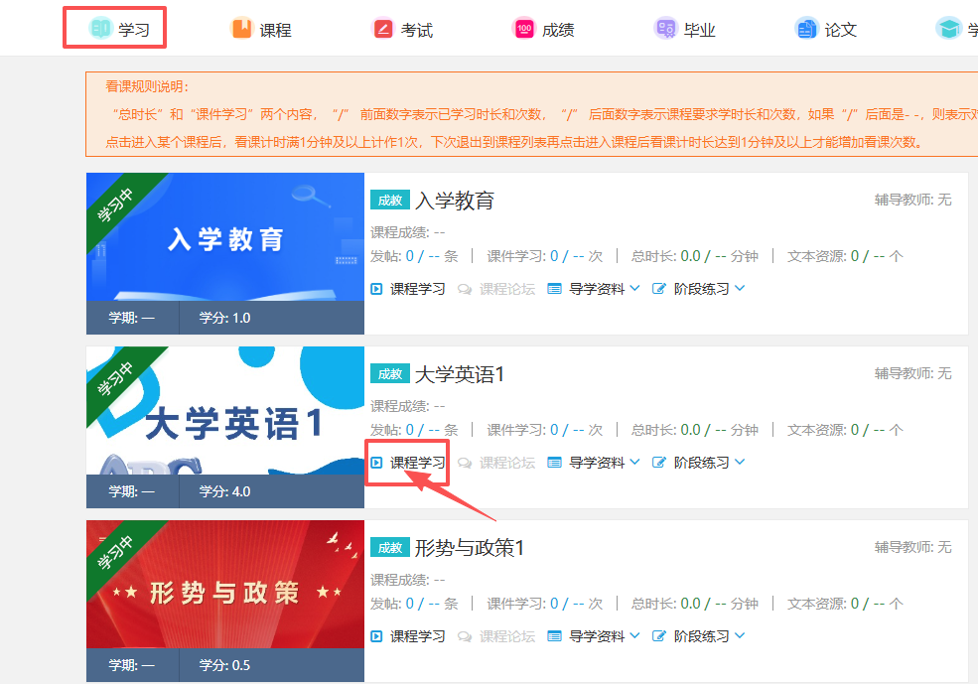

第3步：点击播放按钮，即可分章节学习课程内容。
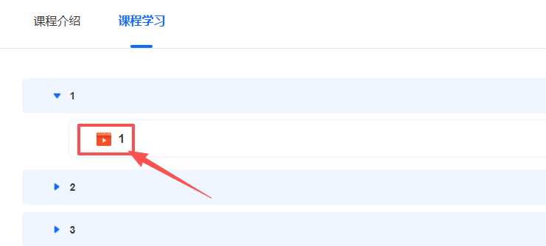
（二）手机端
第1步：苹果手机用户通过“苹果APP Store”，安卓手机用户通过“应用宝”“应用市场”“应用商店”等，搜索“学起Plus”下载安装，也可使用手机扫描下方二维码下载安装。

第2步：打开“学起Plus”APP，进行账号登录。学校项选择“中国海洋大学”、业务线项选择“成教”、输入用户名、密码（用户名：身份证号，初始密码：身份证号后6位，与PC电脑端用户名和密码相同）。
第3步：登录后点击首页的“课程学习”，选择课程列表里的本学期课程，点击“课程学习”，即可开始学习。
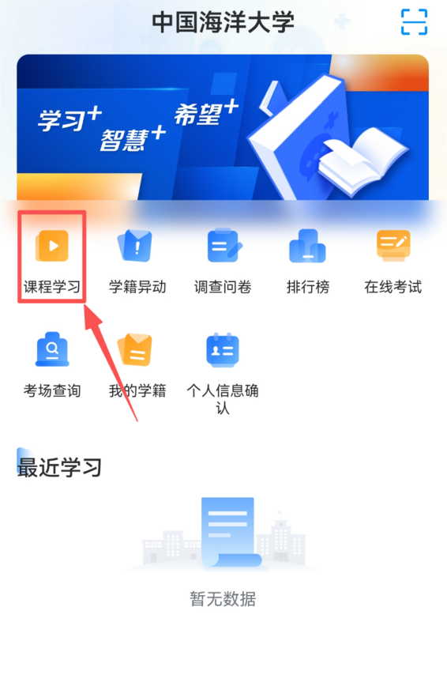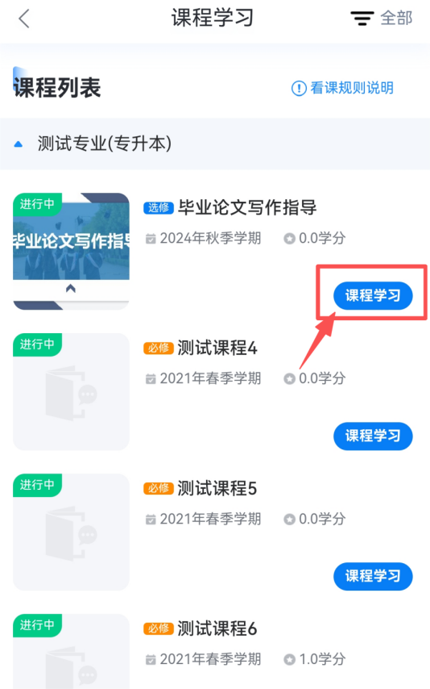
二、2024级以前年级学生适用
（一）PC电脑端
第1步：登录网址https://jwpt.jxjy.ouc.edu.cn/，用户名：学号，初始密码：身份证号后6位。初次登录请重置密码。



第 2步：学生登录平台后，点击左侧菜单栏“教学管理-课程表查看”或“快捷菜单-课程表查看”，选择本学期课程。
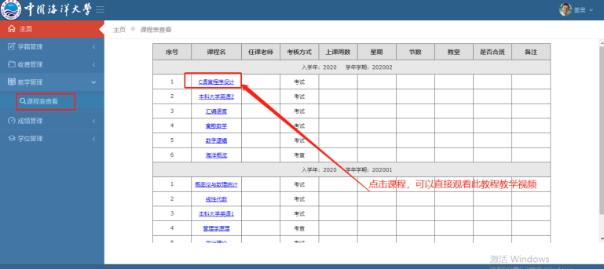
第3步：点击“选修该课程”，确认学习，即可进入学习界面。学习界面右侧菜单栏为对应章节，学生可自行选择。
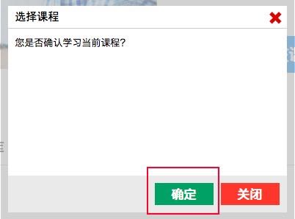
（二）手机端
第1步：手机扫描下方二维码，下载安装“海大继续教育APP”。

第2步：打开APP，点击右下角“我的”，点击头像，输入相关信息进行登录。学生账号为学号，初始密码为身份证号后6位。可点击“忘记密码”进行密码修改。
点击图示“我的-我的课表”，选择本学期课程进行学习。
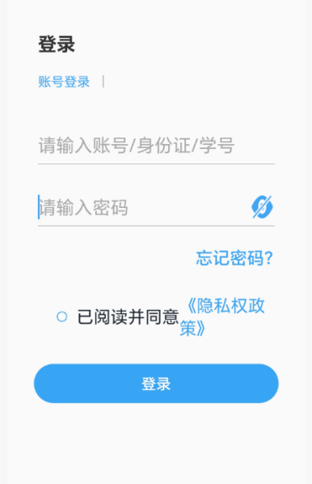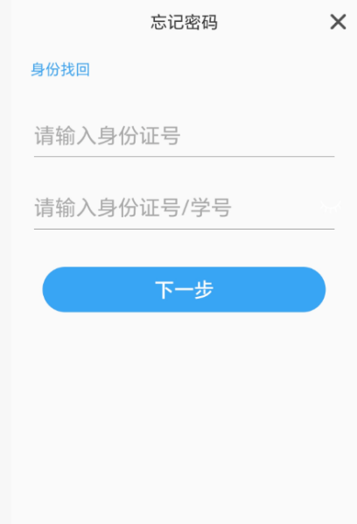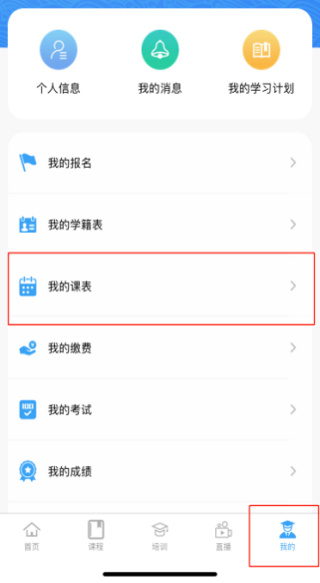

平台或APP使用中如遇无法解决的技术问题，请咨询学院资源技术部，电话0532-85901550。

